Presseinformation

DATAPAQ EasyTrack3: Einfache Bedienung und ein Riesenspeicher

Die neue Seriengeneration DATAPAQ EasyTrack3 macht die Überwachung der Wärmebehandlung lackierter oder pulverbeschichteter Produkte so einfach wie nie zuvor. Fluke Process Instruments hat den Datenlogger mit einem robusten und leichten Polycarbonat-Gehäuse ausgestattet, das auch unsanfte Behandlung und Temperaturen bis 100 °C aushält, ohne sich zu verformen und ohne dass die Elektronik Schaden nimmt. Es stehen Ausführungen mit vier oder sechs Messkanälen zur Verfügung. Daten werden sicher in einem nichtflüchtigen Speicher abgelegt, dessen Kapazität auf 18.000 Messwerte pro Kanal verdreifacht wurde.

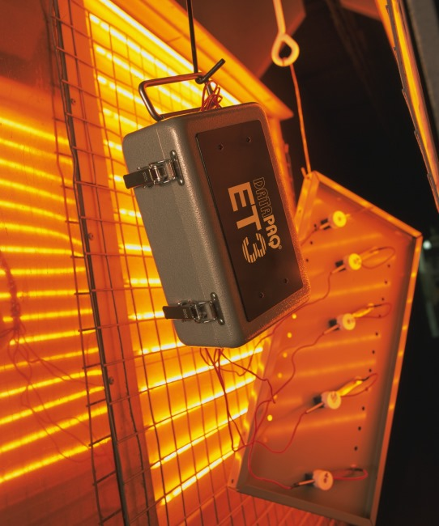
Bild: IR- und Konvektionsöfen lassen sich nun detaillierter, mit gesteigerter Datensicherheit und – mit der Pro-Version – in drei aufeinander folgenden Messläufen überwachen

Die Logger werden mit austauschbaren 9V-Batterien betrieben. Dank intelligentem Energiemanagement reicht eine Batterie für 50 und mehr Messdurchgänge. Der Kalibrierschein ist im Logger gespeichert und kann so jederzeit ausgedruckt werden. Wird der Logger an einen PC angeschlossen (über USB), startet jetzt die Software automatisch. Nutzer können beim Betrachten und Auswerten der Daten dynamisch zwischen den Sprachoptionen wechseln. Eine Schnellanleitung und animierte Tutorials machen die Diagnose von Loggerfehlern besonders leicht. Statusdaten können zur Ferndiagnose an die Fachberatung des Herstellers gemailt werden. Fluke Process Instruments liefert ein breites Sortiment an Temperaturüberwachungssystemen mit Sensoren und Hitzeschutzbehältern für eine Vielzahl von Anwendungen in der Lackier- und Beschichtungsindustrie. In der Pro-Ausführung führt der neue Logger bis zu drei aufeinander folgende Messläufe durch, bevor die Daten auf einen PC heruntergeladen werden. Grüne und rote LEDs zeigen sofort an, ob die Prozesskriterien erfüllt wurden. Die Software DATAPAQ EasyTrack Insight Professional enthält erweiterte Analysefunktionen: Berechnung der Aufheiz- und Abkühlrampen, Berechnung des Maximalunterschieds und der Fläche unter der Kurve, Markierung von bis zu sechs Ofenzonen im Temperaturprofil, Archivierung der Sensorpositionen zum Zweck einer hohen Wiederholgenauigkeit, Abspeicherung von Details des Temperaturverlaufs (Zoom) für eine noch bequemere Überprüfung und gemeinsame Auswertung von Daten mit anderen Nutzern und personalisierte Messprotokolle.

Bilder: | datapaq_easytrack3_appl2 | Zeichen: | 2.180
Dateiname: | 201701049_pm_datapaq_easytrack3_de | Datum: | 05.04.2017
Unternehmenshintergrund Fluke Process Instruments
Fluke Process Instruments entwickelt, fertigt und vertreibt ein umfassendes Programm an Infrarot-Messsystemen und Temperaturüberwachungslösungen für industrielle Anwendungen, Instandhaltung und Qualitätskontrolle. Die Produkte, die weltweit unter den Marken Raytek, Ircon und Datapaq vertrieben werden, stehen für über 125 Jahre Technologieführerschaft im Bereich der Temperaturmessung.
Unternehmenshintergrund Fluke
Die 1948 gegründete Aktiengesellschaft Fluke mit Sitz in Everett (Washington), USA, ist der internationale Marktführer im Bereich kompakter elektronischer Test- und Messgeräte. Anwender sind technisches Fachpersonal, Ingenieure, Elektriker und Messtechniker, die industrielle, elektrische und elektronische Anlagen und Kalibrierprozesse einrichten, testen und bedienen.

Kontakt:  Fluke Process Instruments GmbH  Stephan Wilke  Blankenburger Straße 135  13127 Berlin |  | gii die Presse-Agentur GmbH  Immanuelkirchstraße 12  10405 Berlin  Tel.: 0 30 / 53 89 65 -0  Fax: 0 30 / 53 89 65 -29  E-Mail: info@gii.de  Internet: www.gii.de
Tel.: 0 30 / 47 80 08 - 0
Fax: 0 30 / 4 71 02 51
E-Mail: marcom1.emea@flukeprocessinstruments.de
Internet: www.flukeprocessinstruments.com

